职称管理系统

职称申报人员操作手册

教师工作处

1登陆系统
职称申报人员在浏览器地址栏输入基层职称评审系统的网址打开后，就可以看见系统的登录界面如下图所示：
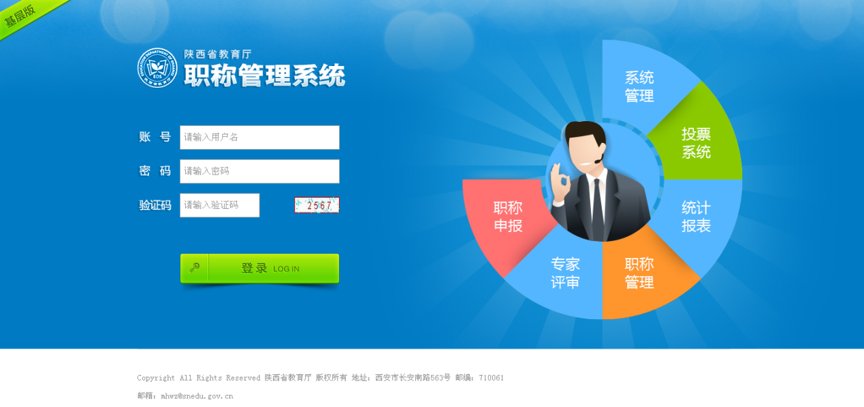
对于职称申报人员第一次登录系统时，系统会自动弹出【个人信息维护】页面，强制职称评审用户完善个人信息。个人信息维护页面带红*的为必填项，保存时验证带红星的全部填写且合法；保存时还验证初始的姓名和登陆账号是否相同，若相同时在保存时提示需修改为姓名和登陆账号不同方可保存成功。完善后的【个人信息维护】页面的姓名、所在单位、身份证号等信息将自动获取到职称申报录入页面。减少职称申报人员的录入信息量。
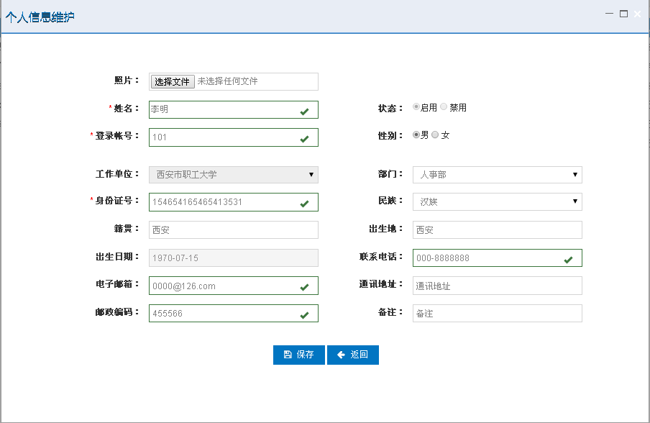
职称申报人员在登陆界面中输入账号、密码和验证码（账号由学校管理人员分配），点击“登录”按钮后进入系统。系统登陆页面显示如下图所示：
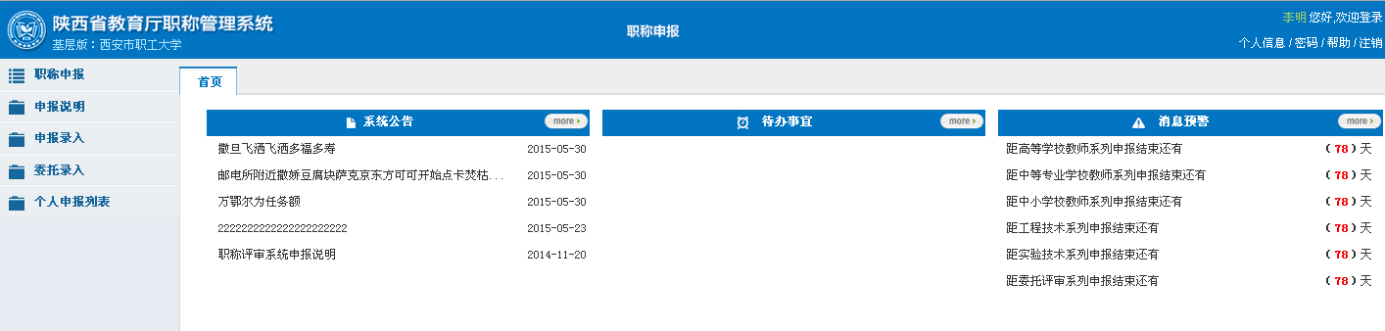

2申报说明
职称申报人员点击申报说明，查看申报说明、申报注意事及职称申报服务指南信息，方便申报人员进行职称申报材料的填写，此页面提供关于职称申报需要用到的表格或要求提纲可从这里下载得到。
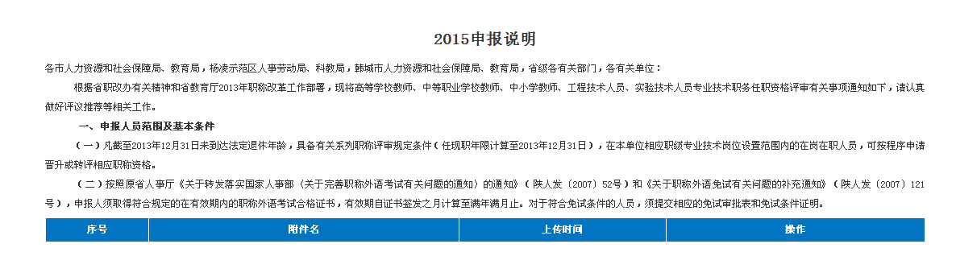

3申报录入
职称申报人员在此处点击申报录入，进入申报职称材料类型的选择页面（高等学校教师系列、实验技术系列、中等专业学校教师系列、中小学校教师系列、工程技术系列）。
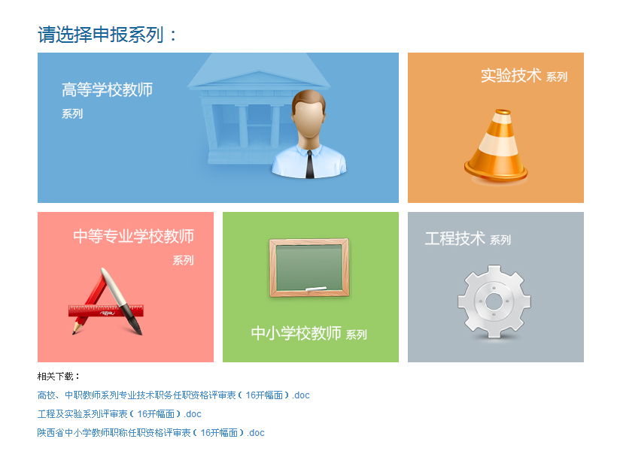
申报人员选择自己所要申报的职称类型，即可进入职称评审信息和支撑材料信息的录入页面，申报人员填写完相关的信息保存即可。
申报人员点击上图中高等学校教师系列，页面跳转到对应类别材料的录入界面如下图：
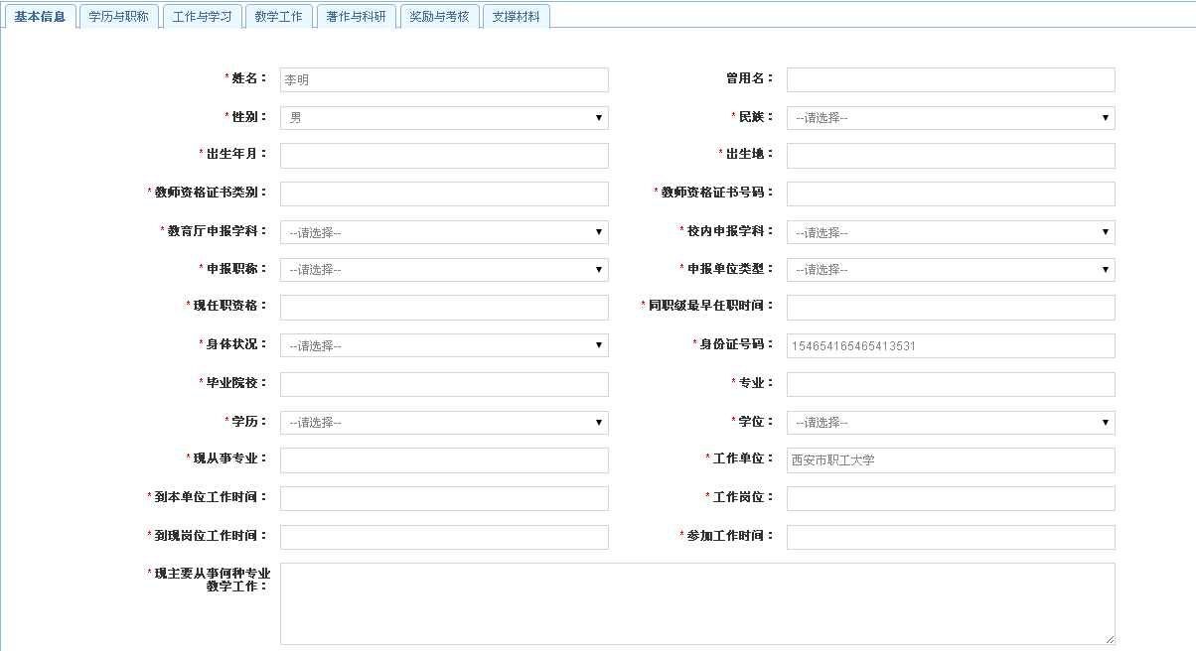
中高等学校教师系列职称申报页面总共包括7个Tab页，基本信息、学历与职称、工作与学习、教学工作、著作与科研、奖励与考核、职称材料。
职称申报信息页面，姓名、性别、身份证号码、民族、出生年月、出生地、校内申报学科、教育厅申报学科、申报职称、毕业院校、学历、学位、现从事专业、工作岗位等带*的项为必填项，此页面身份证号必须是15位或18位数字。
职称申报人员填写完基本信息并保存成功后才能进行其余几个Tab页相关信息的填写和支撑材料的上传，上传完在基本信息页面进行申报材料的提交，提交后到达学校审核人员列表。一个职称申报账号系统限制同一年只能申报一份职称申报材料。

4委托录入
职称申报人员左边节点处点击委托录入，页面自动进入委托录入界面如下图。
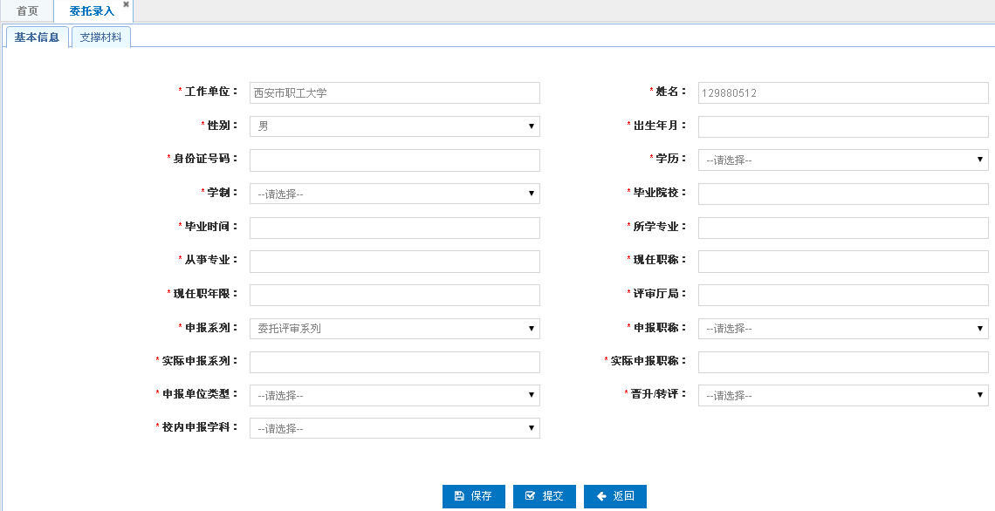
职称委托录入页面，工作单位、姓名、性别、出生年月、身份证号码、学历、学制、毕业院校、毕业时间、所学专业、从事专业、现任职称、现任职称年限、评审厅局、申报系列、申报职称等带*的项为必填项，此处申报系列和校内申报学科有联动对应关系，此页面身份证号必须是15位或18位数字。
职称申报人员填写委托录入页面的基本信息并保存成功后才能进行支撑材料的上传，上传完支撑材料，在基本信息页面进行委托材料的提交，提交后到达学校审核人员列表。一个职称申报账号系统限制同一年只能申报一份职称申报材料。

5个人申报列表
个人申报列表默认加载当前年，当前登陆申报用户申报职称材料信息。可以根据申报年份查看历史年份该用户的职称申报材料，同时还可以按照申报系列、申报职称、教育厅学科、校内学科和评审类型对数据进行查询功能。
职称申报人员可对处于保存状态的职称材料进行查看、编辑、删除、查看详细信息、生成评审文档、生成认定文档等操作。
职称申报人员可对处于提交的职称材料进行查看信息、生成评审文档、生成认定文档的功能。
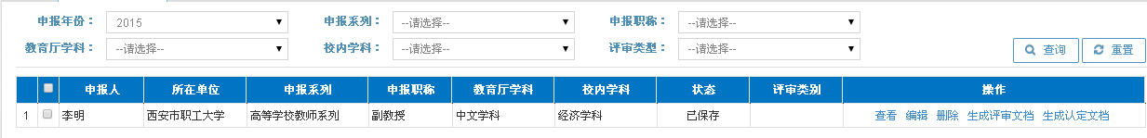
委托录入的职称材料，出于保存状态时用户可以进行编辑、查看和删除操作。处于提交状态的委托录入类型的职称材料，用户只能进行查看操作。
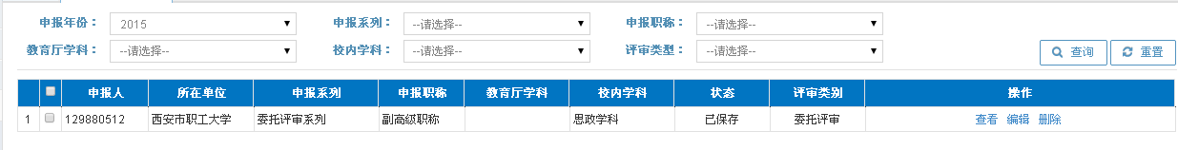
个人申报列表页面的支撑材料对应的有状态列，显示该数据的状态（保存、提交、人事部审核通过），可以根据这个状态跟踪职称材料目前所处的阶段。
职称申报人员如果需要修改已提交状态的职称材料，则需要由管理员进行退改操作。处于退改状态的数据，申报人员可以进行修改、查看详细信息等操作。

